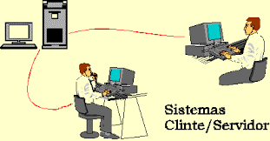

A tecnologia cliente/servidor é uma arquitetura na qual o processamento da informação é dividido em módulos ou processos distintos. Um processo é responsável pela manutenção da informação (servidores) e outros responsáveis pela obtenção dos dados (os clientes).

Os processos cliente enviam pedidos para o processo servidor, e este por sua vez processa e envia os resultados dos pedidos.

Nos sistemas cliente/servidor o processamento tanto do servidor como o do cliente é equilibrado, se for gerado um peso maior em um dos dois lados, provavelmente, esse não é um sistema cliente/servidor.

Geralmente, os serviços oferecidos pelos servidores dependem de processamento específico que só eles podem fazer. O processo cliente, por sua vez, fica livre para realizar outros trabalhos. A interação entre os processos cliente e servidor é uma troca cooperativa, em que o cliente é o ativo e o servidor reativo, ou seja, o cliente requisita uma operação, e neste ponto o servidor processa e responde ao cliente.